上海电力大学
实验报告

课程名称 C语言程序设计 实验项目 实验7 数组-一维数组及应用
姓名 陈昕宇 学号 20242146 班级 2024391 专业 集成电路设计与集成系统
同组人姓名 无 指导教师姓名 栗风永 实验日期 2024年 11 月 20 日

实验目的
- 掌握一维数组的定义及初始化方法；
- 掌握一维数组中数据的输入和输出方法；
- 掌握与一维数组有关的算法，如查找、插入、排序等；
- 了解用数组处理大量数据时的优越性。

实验内容和步骤

I.基础部分：理解一维数组的存储
（1）给定程序c7-1-1.c，请分析程序的运行结果，回答问题。
（源代码）
#include <stdio.h>
int main( )
{
int a[5]={10,20,30,40,50};
int i;
printf("下列循环输出每个数组元素的值:\n");
for(i=0;i<5;i++)
printf("%5d",a[i]);
printf("\n 下列循环以十六进制输出每个数组元素的地址:\n");
for(i=0;i<5;i++)
printf("%10x",&a[i]);
printf("\n 下列语句输出数组 a 占的存储空间大小:\n");
printf("%5d",sizeof(a));
printf("\n");
return 0;
}

（运行结果截图）
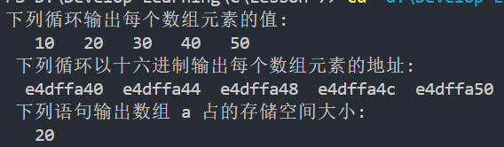
- 第二个循环输出一维数组中每个数组元素的地址，观察每2个相邻数组元素的地址之差，并由此计算出每一个数组元素所占的存储空间大小；
（分析）
连续分配，按需分配
- 通过sizeof( )可以知道一个简单变量、数组或数据类型所占的空间的大小。例如输出sizeof(int)，得到的数值是4。语句“printf("%5d",sizeof(a))；”的输出结果是20，请分析并说明为什么是20？
（分析）
一个字符2字节，按需分配
（2）某同学希望通过程序c7-1-2.c输出数组a中所有元素的值。请分析程序的运行结果，回答问题。
（源代码）
#include <stdio.h>
int main( )
{
int a[5]={10,20,30,40,50};
printf("输出数组 a 中所有元素的值:\n");
printf("%5d",a);
printf("\n");
return 0;
}

（运行结果截图）
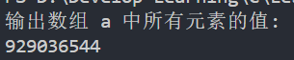
- 这个程序的输出结果是什么？为什么会输出这个结果？
（分析）
printf函数中的%5d格式说明符用于输出一个整数，但a是一个整数数组的指针，而不是单个整数。因此，这行代码不会按预期输出数组的元素值，而是会输出数组a的地址。
- 如果将语句“printf("%5d",a);”改写成语句“printf("%5d",a+4)；”，会输出什么结果？
（分析）
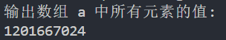
- 如何修改程序使得程序能够正确输出一维数组a中所有元素的值？
（分析）
#include <stdio.h>
int main( )
{
int a[5]={10,20,30,40,50};
int i;
printf("输出数组 a 中所有元素的值:\n");
for(i=0;i<5;i++)
printf("%5d",a[i]);
printf("\n");
return 0;
}

II.提高部分
1、程序填空
（1）给定程序c7-2-1.c的功能是：在第一个循环中给a数组的前10个数组元素依次赋1、2、3、4、5、6、7、8、9、10；在第二个循环中使a数组前10个元素中的值对称折叠，变成1、2、3、4、5、5、4、3、2、1；在最后一个循环中输出对称折叠以后的a数组的前10个元素。
（源代码）
#include <stdio.h>
int main( )
{
int i, a[10];
for(i=1; i<=10; i++)
/**************found************/
a[i-1] = i;
printf("数组 a:\n");
for(i=0;i<10;i++)
printf("%5d",a[i]);
printf("\n");
for(i=0;i<5;i++) //对折数组 a 中元素
/**************found************/
a[9-i]=a[i];
printf("对折后数组 a：\n");
for(i=0;i<10;i++)
printf("%5d",a[i]);
printf("\n");
return 0;
}

（运行结果截图）
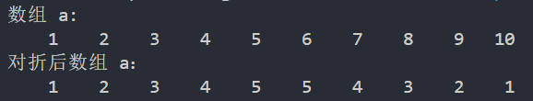

（2）给定程序c7-2-2.c的功能是：把数组a（大小为M）中前M-1个元素中的最大值放入a的最后一个元素中。
（源代码）
#include <stdio.h>
#define M 11
int main()
{
int a[M],i;
printf("please input array a:\n");
for(i=0;i<M-1;i++)
scanf("%d",&a[i]);
a[M-1]=a[0];
/************found************/
for(i=1;i<11;i++)
/************found************/
if(a[M-1]<a[i])
a[M-1]=a[i];
printf("Max is %d\n",a[M-1]);
return 0;
}

（运行结果截图）
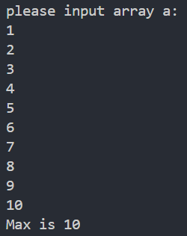

（3）给定程序c7-2-3.c的功能是：实现有序数组的二分查找。
（源代码）
#include <stdio.h>
#define N 10

int main( )
{
int a[N] = {10, 20, 30, 40, 50, 60, 70, 80, 90, 100};
int low, high, mid, x;
printf("请输入待查找的元素值:");
scanf("%d", &x);
low = 0;
high = N - 1; // (1)

while (low <= high) // (2)
{
mid = (low + high) / 2;
if (x == a[mid])
{
printf("元素%d 的位置为%d\n", x, mid);
return 1;
}
else if (x < a[mid]) // (3)
{
high = mid - 1;
}
else
{
low = mid + 1;
}
}
printf("元素%d 没找到\n", x);
return 0;
}

（运行结果截图）
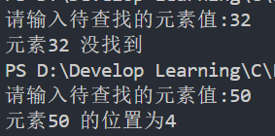

2、程序改错
（1）给定程序c7-2-4.c的功能是：求一维数组a中所有元素的平均值, 结果保留两位小数。
（源代码）
#include <stdio.h>
int main()
{
/************found************/
int a[10]={10,4,2,7,3,12,5,34,5,9},i;
float aver, s;
/************found************/
s = 0.0;
for ( i=0; i<10; i++)
s = s+a[i];
aver = s / i;
printf("The aver is: %.2f\n", aver);
return 0;
}

（运行结果截图）
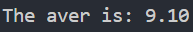

（2）给定程序c7-2-5.c的功能是：输入一个数x，查找x在数组a中最后一次出现的位置。
（源代码）
#include <stdio.h>
int main( )
{
int a[10]={ 1, 5, 2, 5, 6, 8, 7, 4, 3, 0 };
int i,k, x,f=0;
printf("please input x:");
scanf("%d",&x);
for(i=0;i<10;i++)
if(a[i]== x )
{
f=1;
/************found************/
k=i;
}
/************found************/
if( f==1)
printf("last %d is No. %d\n", x,k);
else
printf(" %d not found !\n", x);
return 0;
}

（运行结果截图）
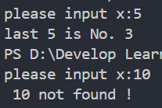

3、程序设计
（1）编写程序c7-2-6.c，实现的功能是：求一维数组中下标为偶数的元素之和。
（源代码）
#include <stdio.h>

int main() {
int a[] = {1, 2, 3, 4, 5, 6, 7, 8, 9, 10};
int sum = 0;

for (int i = 0; i < 10; i += 2)
{
sum += a[i];
}

printf("Sum of elements at even indices: %d\n", sum);
return 0;
}

（运行结果截图）

（2）编写程序c7-2-7.c，实现的功能是：在一个已经从小到大排好序的整数数组中，例如：a[20]={6,9,12,15,19,23,45,67,89,98}，从键盘输入一个整数 x ，将x插入到数组中，插入后的数组仍然保持升序。
（源代码）
#include <stdio.h>
int main() {
int a[11] = {6, 9, 12, 15, 19, 23, 45, 67, 89, 98};
int n = 10;
int x, i, j;
printf("Enter an integer to insert: ");
scanf("%d", &x);
for (i = 0; i < n; i++) {
if (a[i] > x) {
break;
}
}
for (j = n; j > i; j--) {
a[j] = a[j - 1];
}
a[i] = x;
n++;
printf("Updated array: ");
for (i = 0; i < n; i++) {
printf("%d ", a[i]);
}
printf("\n");
return 0;
}

（运行结果截图）
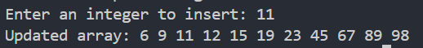

（3）编写程序c7-2-8.c，实现的功能是：已知一个数组，数组中的元素各不相同，从键盘输入一个数x，如果数组中存在x，则从数组中删除它，如果数组中不存在x，则给出相应信息。
（源代码）
#include <stdio.h>
int main() {
int a[] = {1, 2, 3, 4, 5};
int n = 5;
int x, i, j;
int found = 0;
printf("Enter a number: ");
scanf("%d", &x);
for (i = 0; i < n; i++) {
if (a[i] == x) {
found = 1;
for (j = i; j < n - 1; j++) {
a[j] = a[j + 1];
}
n--;
break;
}
}
if (found) {
printf("Updated array: ");
for (i = 0; i < n; i++) {
printf("%d ", a[i]);
}
printf("\n");
} else {
printf("Not found.\n");
}
return 0;
}

（运行结果截图）
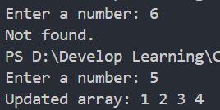

（4）编写程序c7-2-9.c，实现的功能是：已知一个数组，数组中元素无序，而且数组中的元素可能相同。从键盘输入一个数x，从数组中删除所有和x相同的元素。
例如:假设有数组a[10]={6,9,12,9,8,20,9,6,15,5},输入x=9,删除后的数组元素为6, 12, 8,20,6,15,5。
（源代码）
#include <stdio.h>
int main() {
int a[10] = {6, 9, 12, 9, 8, 20, 9, 6, 15, 5};
int x, i, j;
int n = 10;
printf("Enter the number to delete: ");
scanf("%d", &x);
for (i = 0; i < n; i++) {
if (a[i] == x) {
for (j = i; j < n - 1; j++) {
a[j] = a[j + 1];
}
n--;
i--;
}
}
printf("Array after deletion: ");
for (i = 0; i < n; i++) {
printf("%d ", a[i]);
}
return 0;
}

（运行结果截图）
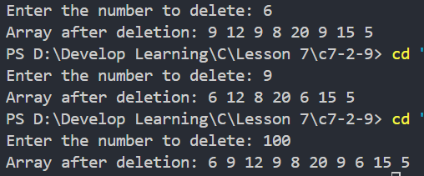

（5）编写程序c7-2-10.c，实现的功能是：将100以内的素数存放到一个数组中。
（源代码）
#include <stdio.h>
#include <math.h>
int main() {
int primes[100];
int count = 0;
for (int num = 2; num < 100; num++) {
int isPrime = 1;
for (int i = 2; i <= sqrt(num); i++) {
if (num % i == 0) {
isPrime = 0;
break;
}
}
if (isPrime) {
primes[count++] = num;
}
}
printf("Primes less than 100:\n");
for (int i = 0; i < count; i++) {
printf("%d ", primes[i]);
}
printf("\n");
return 0;
}

（运行结果截图）

（6）编写程序c7-2-11.c，实现的功能是：模拟骰子的6000次投掷，统计骰子的6个面各自出现的概率。
（源代码）
#include <stdio.h>
#include <stdlib.h>
#include <time.h>
int main() {
int counts[6] = {0};
int i, roll;
srand(time(0));
for (i = 0; i < 6000; i++) {
roll = rand() % 6 + 1;
counts[roll - 1]++;
}
printf("Face\tCount\tProbability\n");
for (i = 0; i < 6; i++) {
printf("%d\t%d\t%.2f%%\n", i + 1, counts[i], (counts[i] / 6000.0) * 100);
}
return 0;
}

（运行结果截图）
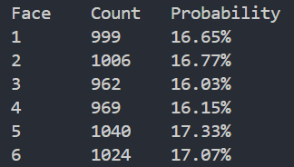

III.拓展部分：利用一维数组解决大数存储问题
（1）编写程序c7-3.c，挑战类型表示的极限——大数存储和运算（V1.0版）
编程实现2个大整数A和B的相加，注意相加过程中可能会出现进位，相加结果保存到另一个大整数C中。
（源代码）
#include <stdio.h>
#include <stdlib.h>
#include <string.h>

#define MAX_DIGITS 1000

void addLargeNumbers(char A[], char B[], char C[]) {
int lenA = strlen(A);
int lenB = strlen(B);
int carry = 0, sum = 0;
int i = lenA - 1, j = lenB - 1, k = 0;

while (i >= 0 || j >= 0 || carry) {
int digitA = (i >= 0) ? A[i--] - '0' : 0;
int digitB = (j >= 0) ? B[j--] - '0' : 0;
sum = digitA + digitB + carry;
C[k++] = (sum % 10) + '0';
carry = sum / 10;
}

C[k] = '\0';

// Reverse the result
for (int start = 0, end = k - 1; start < end; start++, end--) {
char temp = C[start];
C[start] = C[end];
C[end] = temp;
}
}

int main() {
char A[MAX_DIGITS], B[MAX_DIGITS], C[MAX_DIGITS + 1];

printf("Enter first large number: ");
scanf("%s", A);
printf("Enter second large number: ");
scanf("%s", B);

addLargeNumbers(A, B, C);

printf("Sum: %s\n", C);

return 0;
}

（运行结果截图）
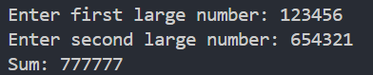

三、实验总结
将程序编写和测试过程中出现的各种问题（需要的话可以截图）、解决方法详细总结在这部分。

说明：实验报告要求
- 根据实验内容中各个不同实验的要求写出测试数据和调试结果（要求采用截图的方式给出程序运行结果）。
- 编写相应的程序，写出完整的程序代码，包括注释，注意书写的层次结构。
- 整理上机步骤，总结经验和体会。
- 上交的实验报告分两种形式：打印稿由部分同学上交，电子稿全部提交，电子稿的命名方法统一采用形式：8位学号_姓名_实验x_2021.doc

